MASHINASOZLIK MATERIALLARI
- Mavzu: Fanning predmeti va uslublari. Mashinasozlik materiallar va qotishmalarning atom-kristallik tuzilishi.
Maruzachi: Jamshidbek Khasanov
“Mashinasozlik materiallar” o‘quv fanining asosiy maqsadi va vazifalari asosan quyidagilardan iborat. Mashinasozlik materiallarni to‘g‘ri tanlab olish uchun talaba metall va qotishmalarning kristallanish jarayoni qonunlarini, kristallik panjaralarini va ularning turlarini, sovishdagi allotropik o‘zgarishlarni, ularni mustahkamligini oshirish usullarini, temir-uglerod xolat diagrammasini, ular xossalarining tuzilishlariga, kimyoviy tartibiga bog‘liqligini va boshqa nazariy amaliy bilimlarini o‘rganishlari kerak. Bundan tashqari metall va qotishmalarning mexanik va texnologik xossalari ham o‘rgatiladi. Po‘lat, cho‘yan, rangli metallar klassifikatsiyalari, markalanishi va ishlatilish joylari beriladi. Maxsus po‘latlar: zanglamaydigan, o‘tga bardosh, olov bardosh, asbobsozlik va x.k. larning xossalari, har xil harorat hamda muhitda ishlash qobiliyatlari. Bosim ostida ishlashning metallshunoslik asoslari. Termik, ximik-termik va termo-mexanik ishlash asoslari va turlari. Mashina va mexanizmlarda keng ishlatiladigan metal va qotishmalar: titan, magniy, alyuminiy va x.k. Laboratoriya va amaliy mashg’ulotlar davomida yuqoridagi masalalar amaliy tomondan o’rgatiladi va ma’ruza davomida olgan bilimlari mustahkamlanadi. Bunda talabalar qo’yilgan masalalarni mustaqil hal qilishni, tajriba qilishni, mantiqan mulohaza qilishni o‘rganadilar. Mustaqil ishlash davomida esa talaba o‘quv adabietlaridan foydalanish, bor fikirlarni mulohaza qilish, umumlashtirish, o‘z fikrini aniqlash, referat yozishni o‘rganadi. Mashinasozlikning rivojlanishi, yangi uchish apparatlarining yaratilishi yangi materiallarni yaratish, ularni va bor materiallarni maqsadli ishlatish masalalari bilan chambarchas bog‘langan. Muhandis- konstruktor, muxandis-texnolog, muxandis ekspluatsiya qiluvchiga har doim har xil xossaga ega materiallarni tanlash bilan shug‘ullanishga to‘g‘ri keladi. Bir xil materiallar zanglamaydi, o‘tga bardosh; ba’zilari suvda, havoda oksidlanadi, harorat ta’sirida o‘z xususiyatlarini yo‘qotadi; ba’zilari mustahkam, qattiq; ba’zilari mo‘rt va x.k. Materiallarni to‘g‘ri talash uchish apparati sifatini oshiradi, ekspluatatsiya qilish muddatini uzaytiradi. Ushbu fanning maqsadi kelajak mutaxassislarini shu muhim masalani sifatli xal qilishga o‘rgatishdir. Bunda metallar va qotishmalarning kristallik tuzilishi, plastik deformatsiyalanishi, tuzilishi, nazariyalari, termik xamda termo-ximik ishlash usullari, boshqa xossalarni yaxshilash joylari kabi masalalar bayon qilingan.
Metallarning kristall panjaralarida musbat ionlar muayyan tartibda joylashganligi yuqorida aytib o‘tildi.
Metallar, boshqa xar qanday modda kabi, sharoitga karab, to‘rt xil agregat holatda: qattiq, suyuq, gaz va plazma hollarda bo’la oladi. Sof metall bir agregat holatdan ikkinchi agregat holatga ma’lum temperaturadagina o‘tadi va bunda metallning xossalari uzgaradi.
Qattiq holatda metall zarrachalari muayyan tartibda joylashgan bo‘ladi, bu zarrachalarning bir-birini tortish kuchi bilan bir-birini itarish kuchi o’zaro muvozanatda turadi, natijada qattiq jism o’z shaklini saqlaydi.
Gaz xolatidagi metall zarrachalarni tartibsiz harakatlanadi, bir-birini itaradi, natijada metall gazi imkoni boricha katta hajmni olishga intiladi.
Suyuq holatdagi metall zarrachalarining ozroq qismigina batartib joylashgan bo’lib, bu joylashuv issiqlik ta’sirida goh buzilib, goh tiklanib turadi.Demak, suyuq holatdagi metall qattiq holatdagi metall bilan gaz holatidagi metall orasida oraliq mavzeyini egallaydi.Metallning, umuman moddaning, agregat holati orasidagi farq ana shu.
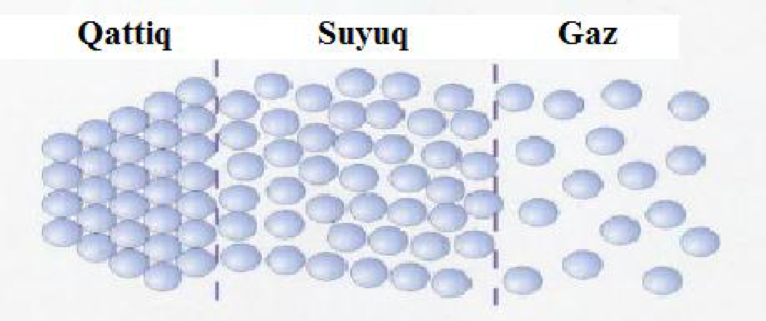

1.1-rasm. Sharoitga qarab uch xil agregat xolat ko’rinishi.
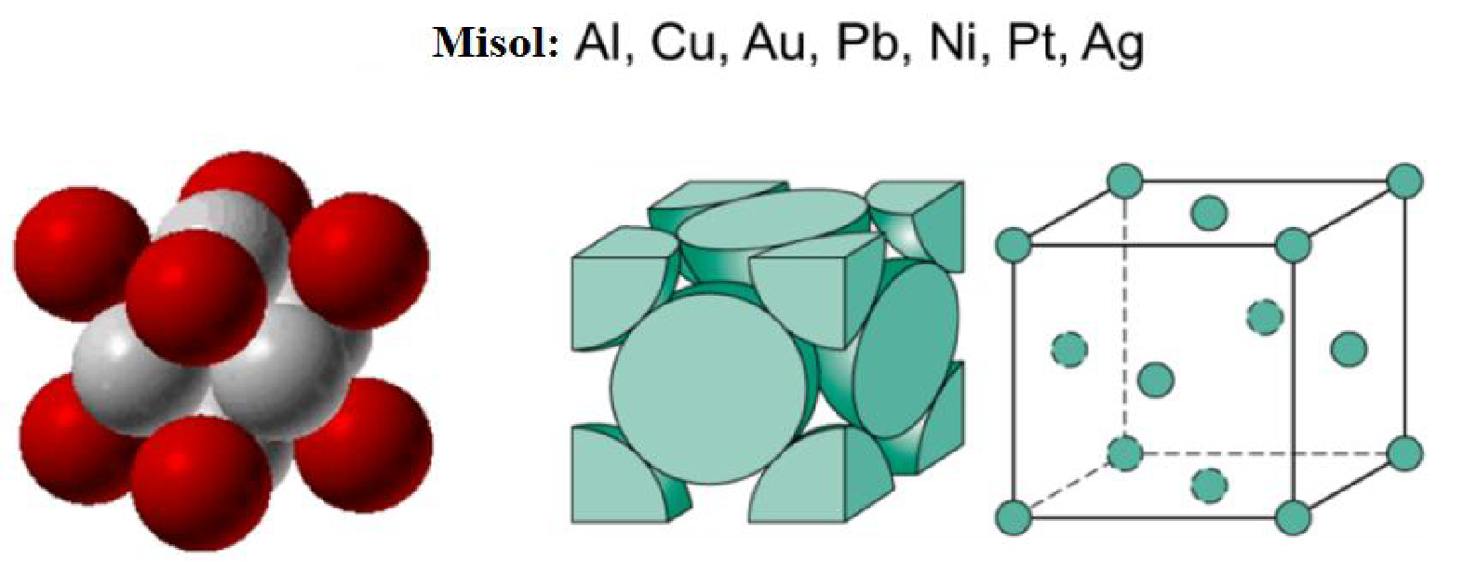
Atomlarning markazidan o‘tkazilgan faraziy chiziqlar panjara hosil qiladi.Bir-biriga parallel joylashgan bir qancha kristallografik tekislik fazoviy kristall panjara hosil qiladi, kristall panjaraning tugunlarida esa atomlar (ionlar) turadi (1.2-rasm).Moddaning atom-kristall tuzilishi to‘g‘risida tasavvur xosil qilish uchun panjaraning bitta elementar katakchasini ko‘rsatish kifoya.
1.2-rasm. Fazoviy kristall panjara va uning tugunlarida atomlarning (ionlarning) joylashuvi.
Qattiq jismlardagi bog’lanishlarning turlari. Qattiq jismlardagi bog’lanishlar to’rtta asosiy turga bo’linadi. Bular ion (geteropolyar), atom (gomeopolyar yoki kovalent), molekulyar bog’lanishlar va metall bog’lanishlardir. Ana shu bog’lanishlarni ko’rib chiqaylik.
Ion (geteropolyar) bog’lanishlar. Bunday bog’lanishli qattiq jismlar kristall panjaralarning tugunlarida ionlar turadi. (1.3-rasmga qarang) Ion bo’g’lanish elektromanfiylik jixatidan bir-biridan katta fark kilgan ikki element orasida vujudga keladi. Binobarin, ion bo’g’lanish birinchi grappa metallari, ya’ni ishqoriy metallar bilan yettinchi grappa elementlari (galogenlar) orasida vujudga keladi.
Ion bo’g’lanish vujudga kelishini natriy xlorid (NaCl) misolida qurib chiqaylik. Xlor atomi natriy atomiga karaganda anchagina elektromanfiy bo’lganligidan uzining sirtqi qavatidagi bir elektronini xlor atomiga beradi, natijada natriy atomi musbat zaryadli natriy ioni Na⁺ ga (kationga), xlor atomi esa bir elektron biriktirib olib, manfiy zaryadli xlor ioni Cl⁻ ga (anionga) aylanadi. Qarama-qarshi zaryadli bu ionlar kulon kuchi vositasida o’zaro tortilib, birikma (NaCl) xosil qiladi. Birikma (molekula) tarkibidagi har qaysi ion o’z atrofida elektr maydoni vujudga keltiradi. Demak, ion bog’lanishli molekulalarda bir necha (kamida ikkita) elektr maydoni bo’ladi. Ion bo’g’lanishning getropolyar bo’g’lanish deb xam atalishiga sabab ana shu.
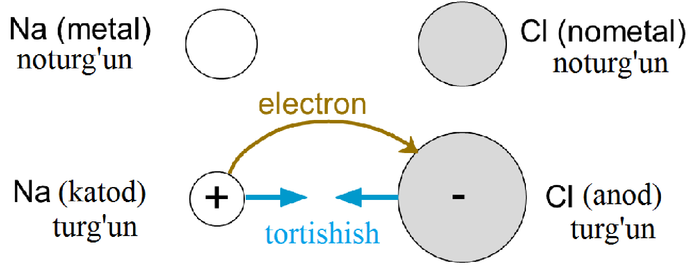
1.3-rasm. Ion bog’lanishli birikmalar.
Ion bog’lanishli birikmalarda ta’sir etuvchi kulon kuchlar zarrachalarning (ionlarning) bir-biriga puxtaroq tortilishiga sabab bo’ladi, shuning uchun bunday birikmalarning suyuqlanish temperaturasi va qattiqligi yuqoriroq bo’ladi.
Qattiq jismlardagi asosiy bog’lanishlarga atom (gomeopolyar, kovalent) bog’lanishlar kiradi. Atom bog’lanishli qattiq jismlar kristall panjaralarining tugunlarida o'zaro kovalent bog’langan atomlar turadi (1.4-rasmga qarang). Kovalent boglangan atomlar bir-birini juda puxta tortib turganligi uchun bunday birikmalarning suyuqlanish harorati va qattiqligi nihoyatda yuqori bo’ladi.
Elektromanfiyligi bir-biriga teng bo’lgan elementlargina kovalent boglanadi. Kovalent bog’lanish nazariyasiga ko'ra, bunday bo’g’lanish hosil bo’lishida elektron bir atomdan ikkinchi atomga o’tmaydi (chunki bu atomlarning elektromanfiyligi bir xil), balki o’zaro ta’sir qiluvchi ikkala atomga tegishli bo’lib qoladi.
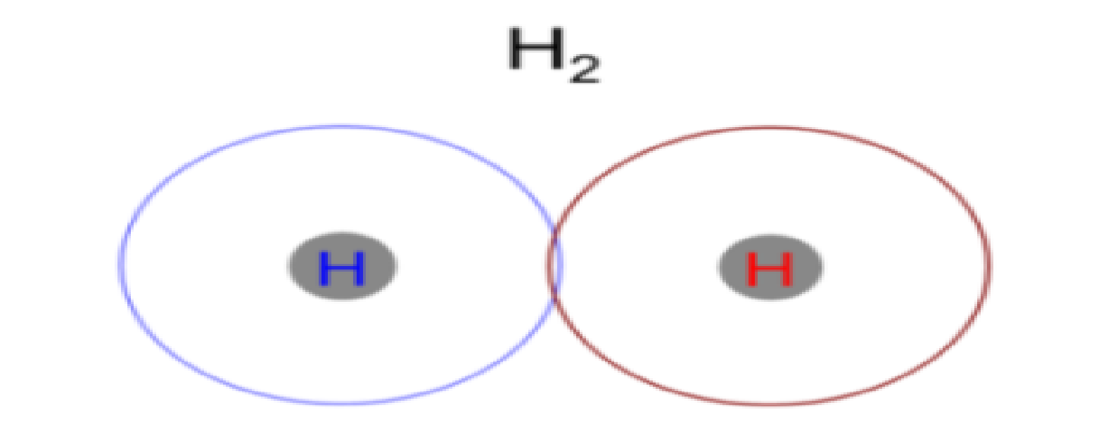
Atom bog’lanishli qattiq moddalarga misol kilib, olmosni ko’rsatish mumkin. Olmosda uglerodning har bir atomi uglerodning boshqa to'rtta atomi bilan bog’langan, bu to'rtala bog’lanish bir xil bo’lganligidan olmos kristalini bitta gigant molekula deb qarash lozim.

1.4-rasm. Kovalent bog’lanishlar.
Molekulyar bo’g’lanish. Bunday bog’lanishli qattiq moddalar kristall panjaralarining tugunlarida molekulalar turadi.
Bu molekulalar bir-biriga molekulalararo kuchlar vositasida tortilib turadi. Molekulalararo kuchlar molekulalarni bir-biriga nisbatan zaif tortib turganligidan molekulyar bog’lanishliqattiq moddalarning suyuqlanish temperaturasi va qattiqligi past bo’ladi.
Metall bog’lanishlar. Bunday bog’lanishli qattiq jismlar (metallar) kristall panjaralarining tugunlarida musbat zaryadli ionlar turadi, ionlarni esa erkin elektronlar, ya’ni elektronlar buliti qurshab olgan bo’ladi.
Elektronlar buliti ayrim ion yoki atomlarning qobiqlari bilan bog'langan bo'lmay, balki kristallning butun xammasiga oiddir. Demak, metall bog’lanishlar musbat zaryadli ionlar bilan erkin elektronlarning o'zaro tortishuvidan iboratdir.
Sanoatning rivojlanishi mashinasozlikning yutuqlari ko‘p jihatdan mustaxkam, turg‘un, yengil (ayniqsa, aviasozlikda) metall va nometall materiallarni yaratish va uni qo‘llash bilan bog‘liq.
Materialga qo‘yilgan talablar uning ishlash sharoitiga bog‘liq: mexanik yuklanishiga, xaroratiga, tashqi muxitning ta’siriga va hokazo. Masalan, traktorning ishqalanuvchi detallari abraziv ishqalanib yeyilishga chidamli bo‘lishi lozim (ayniqsa, O‘rta Osiyo sharoitida); paxta terish mashinasi shpindellari ham abraziv ham ximiyaviy yeyilishga chidamli materialdan yasalishi kerak; samolyot sinchlari (lonjeron, stringer va hokazo) statik mustahkam, katta bikirlikka ega materialdan yasaladi; aviadvigatel materialiga olovbardoshlik-issiqbardoshlik (650-850°C) talablari qo‘yiladi; tovushdan tez uchadigan samalyotlarni ustki qavati («obshivka»si) 350-550°C da ishlaydigan yengil materiallardan yasaladi.
Shuni aytish kerakki, hozirgi zamon mashinalarida kompazitsion materiallar (shular jumlasida “nanomaterial”lar xam) borgan sari keng qo‘llanilyapdi. Bularni hajmi 5-10% dan 70-80% gacha yetyabdi. Kompazitsion materiallar ajoyib maxsus xususiyatlarga ega. Yuqori puxtalik; ishqalanib yeyilishga chidamli; issiqlik va elektr tokini kam o‘tkazishligi; kerak bo‘lsa, o‘ta o‘tgazgich material olsa ham bo‘ladi; ximiyaviy turg‘unlik, yorug‘likni yaxshi o‘tkazuvchanligi.
Umuman olganda, mashina detallari uchun u yoki bu materiallarni qo‘llash konkret ish sharoitiga va albatta, iqtisodiy raqobat bardosh bo‘lgan holda. Mashinalar (mexanizmlar) detallari har-xil sharoitda ishlaydilar: aytaylik, dinamik kuchlanishlarga, har-xil xaroratda (past va yuqori); turli muhitlarda (ishqoriy, kislataviy, neytral, aktiv gaz) va x.k. Mana shular, ishlatilagan materiallarga talablar qo‘yadi. Bular xammasi foydalanish texlogik iqtisodiy talablardan kelib chiqadi.Foydalanish (ishlatish) talablarini materialni konstruksion mustahkamligini ta’minlaydi.
Materialni konstruksion mustahkamligi deb, uning kompleks harakteristikasiga aytiladi: bo‘lar mustaxkamlik, ishonchlilik, uzoq muddatligi («dolgovechnost») mezonlarining yig‘indisidir. Foydalanish sharoitiga qarab materiallarni mustaxkamlik mezoni tanlanadi. Mashinasozlikda (ayniqsa, samolyotsozlikda) ishlatiladigan materiallar uchun materialni massa bo‘yicha samaradorligi muhim ahamiyatga ega. Samaradorrlik solishtirma (nisbiy) harakteristikalar bilan baholanadi.
Solishtirma mustaxkamlik:
$б_{с}=б/pg$ (1.1)
bu yerda б-material mustaxkamligi, б-kg/mm² , p-zichlik g/sm³, g=9,8 erkin tushish tezlanishi.
Solishtirma bikirlik:
$γ_{c}$ =E/pg
bu yerda E-elastiklik moduli.
Texnalogik talablar (materialning texnalogikligi) detallarni va konstruksiyalarni tayyorlashda eng kam mehnat hajmini ta’minlashga qaratilgan, albatta zaruriy xossalarni ta’minlagan holda.
Barcha metallar va qotishmalar qattiq holatda kristallik jism bo‘ladi; bu degani ma’lum xaroratgacha (T erish) u qattiq holatda bo‘lib o‘z forma va o‘lchamlarini saqlaydi. Bu xaroratdan o‘tgach u suyuq xolatga o‘tadi. Kristallik jismlar zarrachalarining (atomlarining) fazoda tartibli joylashganligi bilan ifodalanadilar. Bunga kristallik panjara deyiladi. Kristallik panjara bu tasavvur qilinadigan fazoviy panjara; uning tugunlarida zarrachalar (atomlar, ionlar) joylashgan; bu o‘z navbatida qattiq jismni tashkil qiladi.
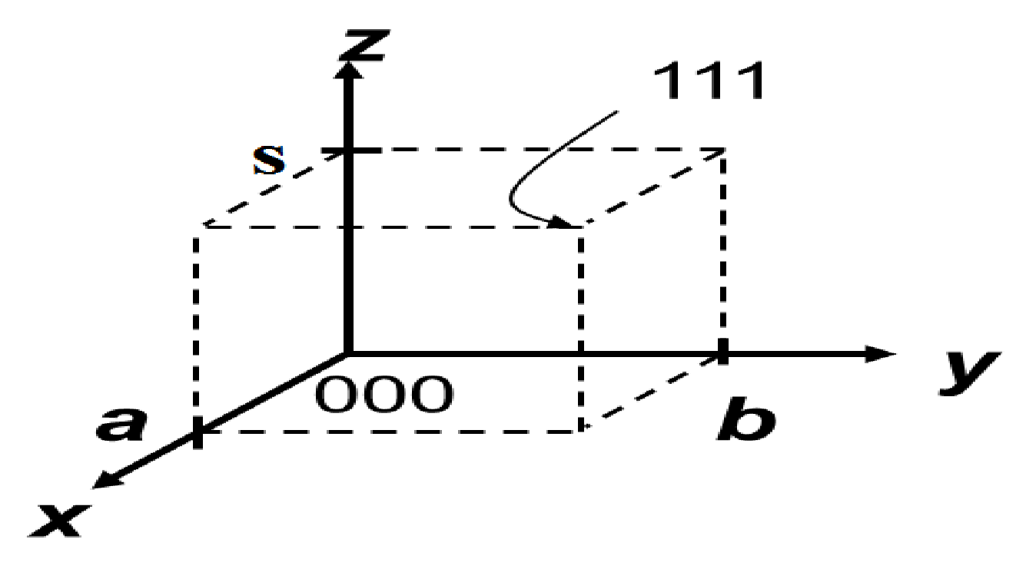
1.5-rasm. Kristallik panjara sxemasi.

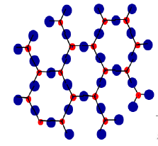
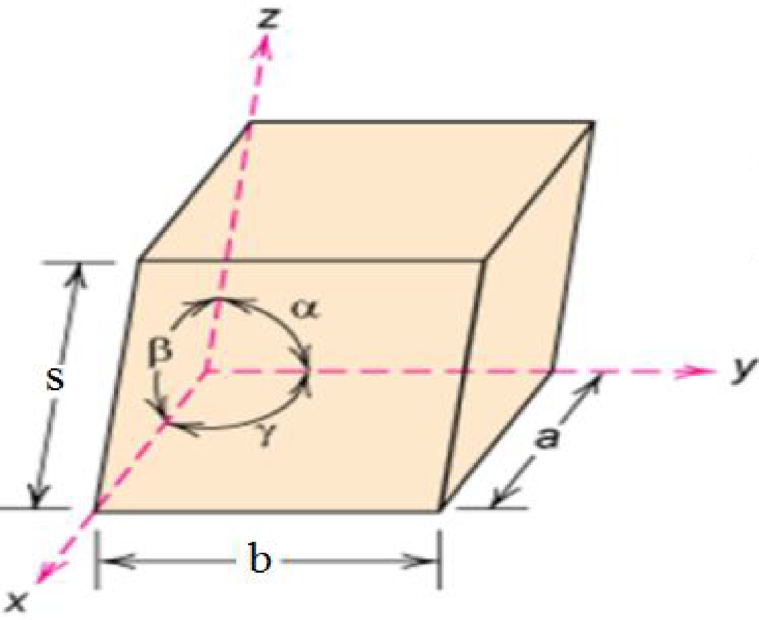
Metall va qotishmalar kristall jismlar bo‘lib, ularda musbat ionlar kristall panjaralar xosil qiladi. Amorf jismlarda (shisha, yog‘och, chinni) atomlar tartibsiz joylashgan bo‘lib,kristall panjara hosil qilmaydi.
1.6-rasm. Atomlarni o’zaro joylashishi.

Elementar (sodda) yacheyka- eng kam atomlar sonli hajm elementi. Buni ko‘p marta taxlab fazoda bor kristalni ko‘rish mumkin.
Kristallarning asosiy ko‘rsatgichlari (parametrlari) quyidagilardan iborat:
- elementar yacheyka qovurg‘alarini odchamlari, a,b,s-panjara davri -eng yaqin atomlar markazlari orasidagi masofa.
- o’qlar orasidagi burchaklar (α,β,γ).
- koordinatsion son (K). Bu panjaradagi xoxlagan atomdan bir xil eng kam masofada joylashgan atomlar sonini ko‘rsatadi.
- panjara bazasi-bitta panjaraning elementar yacheykasiga to‘g‘ri kelgan atomlar soni.
- kristallik panjarada atomlarni joylashish zichligi- shartli ravishda qaralganda bikir shar deb qaralganda, atomlarni egallagan xajmi. Bu atomlar egallagan xajmni yacheyka xajmiga nisbatan olinadi.
Xajmi markazlashgan kubli panjara uchun - 0,68, yoqlari markazlashgan kub panjara uchun - 0,74.
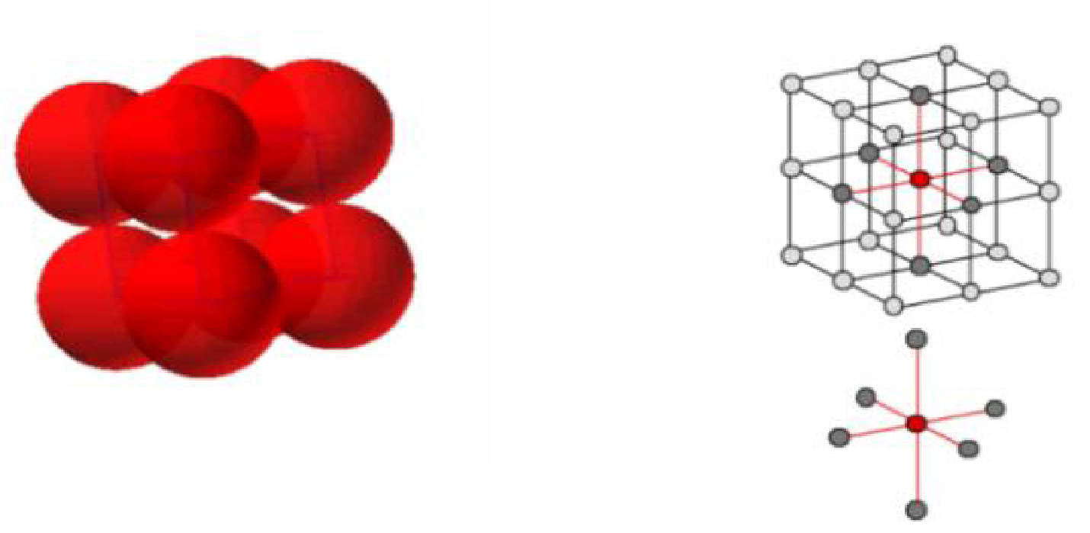
.
1.7-rasm. Hajmi markazlashgan kristall panjarasi
Kristallik panjara turlarini fransuz olimi O.Brave o‘rganib, klassifikatsiya qilgan. Kristallik jismlar 14 xil panjaraga ega: kubik, rombik, geksagonal, tetrogonal va boshqalar.
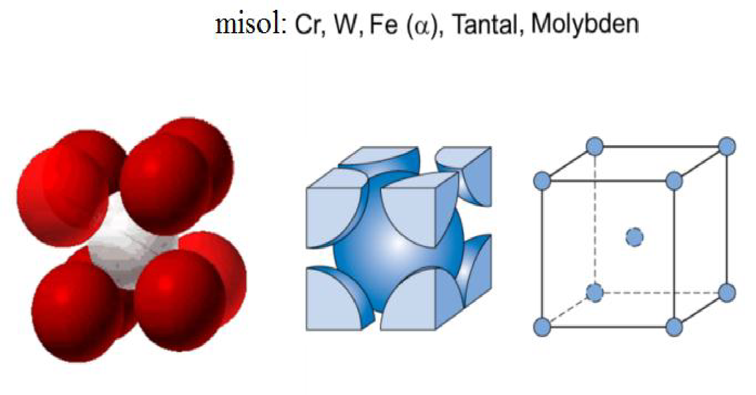

1.8-rasm. Hajmi markazlashgan kub panjara.

Metallar uchun eng ko’p tarqalgani asosan 3 xil bo’ladi:
- Hajmi markazlashgan kubli (X.M.K.) (1.10-rasm.a): Atomlar kubning cho‘qqilariga va unung markazida joylashgan. Bu quyidagi metallarga talluqli: V, W, Ti, Fe_{a}.;
- Yoqlari markazlashgan kubli (YO.M.K.) (1.10-rasm.b): Atomlar kubning cho‘qqilarida va xar-bir 6 yoqlarining markazida joylashgan. Bu metallar: Ag, Au, Fe;
- Geksagonal (1.10-rasm.s): buni asosida olti burchak yotadi. Bu o‘z navbbatida 2 xil bo‘ladi: oddiy atomlar yacheyka cho‘qqillarida va asos markazida joylashgan. Zich joylashgan o‘rta yuzada 3ta qo‘shimcha atom mavjud. Geksagonal panjarali metallar: Zn, Mg, Cg, Ti.
Qo‘shni atomlar markazlari orasidagi masofa o‘rtacha 4-5A ga teng (0,40,5nm) 1A⁰ =10⁻¹⁰
Amorf jismlar fazoda betartib joylashgan: smola, shisha parafin.
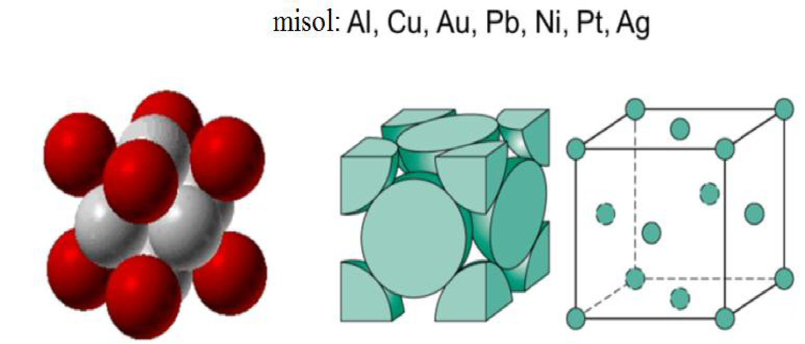
1.9-rasm. Geksagonal kristall tuzilishi
Amorf jismlar qizdirilganida yumshaydi, uyushqoq bo‘lib qoladi, keyinchalik suyuq xolatga o‘tadi. Sovutilganda jarayon teskari tarzda o‘tadi. Barcha amorf jismlar izotrop xususiyatga ega. Bu degani atomlarning joylashish yo‘nalishlarining xammasida bir xil xususiyatga ega. Kristall panjarali jismlarning barchasi anizotrop xususiyatli, ya’ni barcha yo‘nalishlarga xususiyatlari xar-xil.
Ba’zi metallar polimarfizm (allotropiya) xodisasiga ega, ya’ni xar-xil sharoitda xar-xil strukturaga ega. Harorat va bosim o‘zgarishibilan bir kristallik strukturadan (panjaradan) ikkinchi struktura (panjaraga) o‘tadi. Bu metallar: Fe, Co,Ti,Mn,Ca...

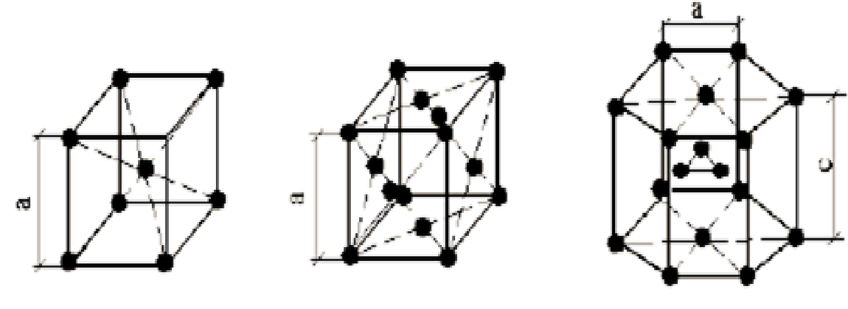
1.10-rasm. Kristall panjaralarning asosiy turlari: a - xajmi markazlashgan kubli; b - yoqlari markazlashgan kubli; s - geksagonal.
Allotropik o‘zgarish vaqtida issiqlik ajralib chiqadi yoki yutiladi. Bir metallni har-xil alpotrolik formalarini grek alfaviti bilan belgilanadi. Masalan, temir:
${Fe}_{α}$ bu harorat t <911⁰ C do X.M.K;
911⁰C < t < 1392° C - YO.M.K$-{Fe}_{γ}$;
1392 < t < 1539° C - X.M.K-${Fe}_{β}$;
${ Fe}_{β}$;- bu yuqori haroratli.${Fe}_{2α}$;
Endi, bosim o‘zgarishi bilan alpotrolik o‘zgarish bo‘lishi mumkin. Bunga uglerod misol bo‘ladi: past haroratda grafit xosil bo‘ladi; yuqori haroratda -olmos.
Polimorfizm xodisasini ishlatib termik ishlash yordamida qotishmalarni puxtalash (mustaxkamlash) va yumshatish mumkin.

Xulosa qilib aytdigan bo’lsak ushbu fanning asosiy vazifalari - bodajak mutaxassilarga metall va qotishmalardan tayyorlanadigan buyumlar uchun materialni asosli ravishda to‘g‘ri tanlash bilim va ko‘nimmalarini shakllantirish, metallar tarkibi, strukturasi va xossalari o‘rtasidagi amaliy bogdanishlarni, metall konstruksiyalarini belgilangan xossalarga ega bodishlari ta’minlash usullarini bilishlari zarur.
Ushbu vazifalardan kelib chiqib, «Mashinasozlik materiallari» o‘quv fanini o‘zlashtirish jarayonida amalga oshiriladigan masalalar doirasida talabalar:
- metallarni atom-kristall tuzilishi, metallar xossalari va ularni tadqiqot usullarini;
- metall konstruksiya uchun eng maqbul material tanlashni va uni asoslashni;
- mashinasozlik materiallar va ular asosidagi qotishmalarni termik termik ishlashni;
-mashinasozlik materiallar va ular asosidagi qotishmalarni termo-mexanik ishlashni;
-mashinasozlik materiallar va ular asosidagi qotishmalarni mexano-termik ishlashni;
- mashinasozlik materiallar va ular asosidagi qotishmalarni kimyo-termik ishlashni;
- mashinasozlik konstruksiyasini zarur xossalarini ta’minlash usullarini bilishi va ulardan foydalana olishni;
- mashinasozlik materiallar va ular asosidagi qotishmalarni tuzilishi, tarkibi va xossalarini;
- mashinasozlik materiallar va ular asosidagi qotishmalar xossalarini aniqlash usullarini;
- holat diagrammalarini tuzishni hamda ularni tahlil etishni;
- mashinasozlik materiallar va ular asosidagi qotishmalardan tayyorlangan buyumlarni makro va mikro tahlil etishni;
- buyum materialini mikro tahlil etish orqali po‘lat markasini aniqlashni;
- termik ishlash jihozlarini va ulardan foydalanishni;
- kimyoviy-termik ishlash jihozlarini va ulardan foydalanishni;
- termo-mexanik ishlash jihozlarini va ulardan foydalanishni;
- mexano-termik ishlash jihozlarini va ulardan foydalanishni;
- ilm, fan va tenika taraqqiyotining eng so‘ngi yutuqlari asosida olingan metall materiallar va ulur asosidagi qotishmalarni bilishi;
- qiyin eriydigan metall materiallar ultradisperss kukunlarini olishni va ulardan foydalanishni;
- qiyin eriydigan metall materiallar oksidlarini vodorod muhitida plazmo- kimyoviy tiklash qurilmasi konstruksiyasi va asosiy uzellarini;
- qiyin eriydigan metall materiallar oksidlarini vodorod muhitida plazmo- kimyoviy tiklash qurilmasi konstruksiyasi va asosiy uzellarini;
- plazmo-kimyoviy tiklash qurilmasi ishlash jarayonini bilishi;
- nanotexnologiya asosida olingan buyumlar haqida tushunchalarga ega bo‘lishi;
- material tanlash kriteriyalari to‘g‘risida ko‘nikmalariga ega bo‘lishi kerak.
Talabalar mustaqil ishni tayyorlashda muayyan fanning xususiyatlarini hisobga olgan holda quyidagi shakllardan foydalanishi tavsiya etiladi:
- darslik va o‘quv qodlanmalar bo‘yicha fan boblari va mavzularini odganish;
- tarqatma materiallar bo‘yicha ma’ruzalar qismini o‘zlashtirish;
- avtomatlashtirilgan odgatuvchi va nazoratqiluvchi tizimlar bilan ishlash;
- maxsus adabiyotlar bo‘yicha fanlar bodimlari yoki mavzulari ustida ishlash;
- yangi texnika, apparat, qurilma va texnologiyalarini odganish;
- faol va muammoli o‘qitish uslubidan foydalaniladigan o‘quv mashg‘ulotlarini odkazish;
- masofaviy (distansion) ta’lim.
Tavsiya etilayotgan mustaqil ishlarning mavzulari:
- metallarning makrotahlili va tavsifi;
- detallarning makro va mikrostruktura tuzilishiga qarab, ularning sifati haqida hulosa berish;
- metall va qotishmalarning termik tahlili;
- termik tahlilni bajarishda foydalaniladigan termoparalar va temperaturani kodsatuvchi jihozlar haqida xulosa berish;
- metallarni toliqishga sinash;
- makrotahlil uchun ishlatiladigan reaktivlar;
- mikrotahlil uchun ishlatiladigan reaktivlar.
Mazkur fanni o‘qitish jarayonida ta’limning zamonaviy usullari, pedagogik va axborot-kommunikatsiya texnologiyalari qodlanilishi nazarda tutilgan.
Jumladan:
- fanning bodimlariga tegishli ma’ruza darslarida zamonaviy kompyuter texnologiyalari yordamida prezentatsion va elektron-didaktik texnologiyalaridan;
- jarayonga amal qilish qonuniyatlari mavzularda odkaziladigan amaliy mashg‘ulotlarda aqliy hujum, guruhli fikrlash pedagogik texnologiyalaridan;mashg‘ulotlarda kichik guruhlar musobaqalari, guruhli fikrlash pedagogik texnologiyalarini qodlash nazarda tutiladi.
Real metallar tuzilishi. Real materiallardagi nuqsonlar.
Real kristallar o‘zlarining kristall tuzilishida har xil ko‘rinishdagi nomukammalliklarga ega bo‘lib, ular metall va qotishmalarning xossalariga kuchli darajada ta’sir qiladi. Metall va nometalllarning nomukammalliklari nuqtaviy nuqsonlar (nol o‘lchamli) dislokatsiya va ularning birgalikda bo‘lishi, hamda ichki ajralish sirtlari ko‘rinishlarida bo‘lishi mumkin.
Nuqtaviy nuqsonlar metallar donalarining atom kristall strukturalari nuqtaviy nuqsonlari nomukammalliklarning klassifikatsiyasida geometrik belgilariga ko‘ra nol o‘lchamli ko‘rinishda bo‘ladi (1.1-jadval).
Nuqsonlarning geometrik belgilarga ko’ra tasniflanishida nomukammalliklarning kristall tuzilishdagi nuqtaviy, chiziqli va sirtiy nuqsonlar mikroskopik, hajmiy nuqsonlar esa makroskopik turga kiritiladi.
Nuqtaviy nuqonlar metall kristall panjaralari o‘zida va qo‘shimchalar atomlari ta’sirida yuzaga keladi.
Nuqtaviy nuqsonlarga vakansiya (Shotki nuqsonlari), tugunlar oraidagi atomlar (Frenkel nuqsonlari), asosiy metall kristall panjarasida boshqa qo‘shimcha elementlarning atomlari bo’lishi va yuqorida keltirilganlarning birgalikda bo‘lishlari kiradi.
Geometrik belgilarga ko’ra nuqsonlarning tasniflanishi
Nuqtaviy (nol o‘lchamli) |  | Chiziqli (bir o‘lchamli) | Sirtli (ikki o‘lchamli) | hajmiy (uch o‘lchamli )
Mikroskopik |  |  |  | Makroskopik
Uchta yo‘nalish bo‘yicha ham o‘lchamlari atom diametridan bir necha marta kichik:  - vakansiya;  - tugunlar oraliidagi atomlar;  -qo‘ shimchalarning atomlari;  -ularning birgalikda uchrashi. | Atom o‘lchamlari ikkita yo‘nalish bo‘yicha, uchinchi o‘lcham kristall uzunligidan kichik: - dislokatsiya; -vakansiya zanjiri; -vakansiya va tugunlar orasidagi atomlarning zanjiri |  | Bitta o‘lcham  bo‘yicha kichik:  -donalar chegarasi;  -subdonachalar  chegarasi;  -taxtlanishdagi  nuqsonlar;  -strukturalar  chegaralari. | Barcha o‘lchamlarini atomlar diametri bilan o‘lchab bo‘lmaydi:  - donalarning uch tomonlama tutashuvi;  - g‘ovakliklar;  - darzlar;  tilinishlar

Nuqtaviy nuqonlar metall kristall panjaralari o‘zida va qo‘shimchalar atomlari ta’sirida yuzaga keladi.
Nuqtaviy nuqsonlarga vakansiya (Shotki nuqsonlari), tugunlar oraidagi atomlar (Frenkel nuqsonlari), asosiy metall kristall panjarasida boshqa qo‘shimcha elementlarning atomlari bo‘lishi va yuqorida keltirilganlarning birgalikda bo‘lishlari kiradi.
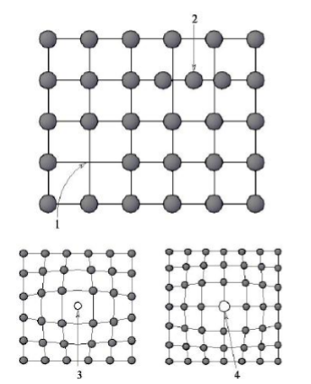
Vakansiya atomning panjara tugunidagi normal holatidan uzoqlashuvi natijasida sodir bo‘ladi. Tugunlar orasidagi atom asosiy metall atomi bo‘lib, kristall panjara tugunlarida joylashgan metall boshqa atomlari ta’sirida panjaradan siqib chiqarilgan ko‘rinishda bo‘ladi. Vakansiya va o‘rin almashinuvchi atomlar asosiy metall atomlari o‘rinlarini egallab, panjara uzelining istalgan joyida joylashishi mumkin. Tugunlar orasidagi qo‘shimchalarning atomlari tugunlar orasida singuvchi ko‘rinishda yoki asosan kristall panjara bo‘shliqlarida joylashishi mumkin (1.11- rasm).
1.11-rasm. Nuqtaviy nuqsonlarni kristall panjara bo’shliqlarida joylashishi

Nuqtaviy nuqsonlarni elastik muhitda cho‘zuvchi yoki siquvchi markazlar sifatida ham qarash mumkin. Bunday markazlar atrofidagi kuchlanishlar va deformatsiyaning ta’siri nuqsonlar yadrosi atrofida bir-ikki atom raduisi kattaligidagina bo‘ladi. Atomlar orasidagi kuchlar juda yaqin ta’sirda bo‘lib, masofalar uzoqlashuvi bilan ularning ta’siri tezda kamayadi.
Vakansiya har tomonlama cho‘zuvchi markaz tavsifida, tugunlar orasidagi atomlar esa siquvchi kuchlanish tavsifida namoyon bo‘ladi.
Diffuziya. Metall va qotishmalarda sodir bo‘ladigan ko‘plab jarayonlar: kristallanish jarayoni, fazaviy va strukturaviy o‘zgarishlar, qayta kristallanish, sirtki boshqa elementlar bilan boyitish jarayonlari va boshqa shu kabilar diffuzion tavsifga ega.
Diffuziya deganda atomlarning kristall jismda berilgan modda atomlararo masofasining o‘rtacha qiymatidan katta masofaga ko‘chishi tushiniladi. Agar atomlarning ko‘chishi alohida jismlarda konsentratsiya o‘zgarishlari bilan bog‘liq bo‘lmasa bunday jarayon o‘zdiffuziya deyiladi.
Qotishmalar yoki metallarda yuqori tarkibli qo‘shimchalarning konsentratsiyasining o‘zgarishi bilan kuzatilsa diffuziya yoki geterodiffuziya deyiladi.
Kristallarda sodir bo‘ladigan diffuzion jarayonlar asoslarida atom mexanizmi yotadi. Bunda har bir atom panjarada turli turg‘un holatlari oraliqlarida bir nechta sakrashlar qiladi, ya’ni atom katta yoki kichik tasodifiy daydi xarakatlar qiladi. Umuman diffuziyaning atom nazariyasi diffuziya mexanizmini chuqurroq o‘rganishdan boshlanadi. Bunda asosan berilgan atom qanday qilib bir o‘rnidan ikkinchi bir o‘rniga ko‘chishi to‘g‘risidagi savolga javob berish zarurati tug‘iladi.
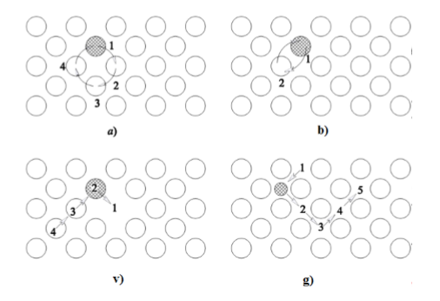
Qattiq kristall jism «metall» larda diffuziya jarayonini yoritish uchun diffuziyaning sodir bo‘lishi mumkin bo‘lgan: siklik, almashinuv, vakansion va tugunlararo mexanizmlari taklif etilgan (1.12-rasm).

1.12-rasm Diffuziya mexanizmlari sxemalari: a-siklik; b-almashinuv; v-vakansion; g-tugunlararo (raqamlar bilan atomlarning ko’chish ketma-ketligi ko’rsatilgan)

Diffuziyaning siklik mexanizmiga ko‘ra atomlar ko‘chishi bir guruh atomlarning birgalikdagi harakati (siklik aylanish) natijasida yuzaga keladi.

FOYDALANILGAN ADABIYOTLAR
1. S.D. Nurmurodov, A.X. Rasulov, A.A. Allanazarov. Mashinasozlik materiallari. - Toshkent.: 2020
2. Nurmurodov S.D., Rasulov A.X., Baxodirov Q.G‘. Materialshunoslik va konstruksion materiallar texnologiyasi. Darslik. - Toshkent, «Fan va texnologiya» nashriyoti, 2015

3.Nurmurodov S.D., Ziyamuxamedova U.A. Metallar texnologiyasi.
Darslik-Toshkent, 2017
4.Ziyamuxamedova U.A., Nurmurodov S.D., Rasulov A.X. Metallshunoslik. Darslik. - Toshkent, «Fan va texnologiya» nashriyoti, 2018
5. Norxudjaev F.R. Materialshunoslik. Darslik. - Toshkent.: Fan va texnologiyalar. 2014.

